TRƯỜNG ĐẠI HỌC BÁCH KHOA - ĐẠI HỌC ĐÀ NẴNG
KHOA ĐIỆN TỬ - VIỄN THÔNG



BÁO CÁO
LẬP TRÌNH ĐA NỀN TẢNG

Chủ đề: SQLite và Drift - Quản lý cơ sở dữ quan hệ

Sinh viên thực hiện:
Nguyễn Việt Hoàng | Lớp: 22KTMT1 | MSSV: 106220217
Lê Minh Nhật | Lớp: 22DT2 | MSSV: 106220066
Người hướng dẫn | : TS. Nguyễn Duy Nhật Viễn

Đà Nẵng, 10/2025
THUYẾT MINH

BÁO CÁO

LẬP TRÌNH ĐA NỀN TẢNG
SQLite và Drift - Quản lý cơ sở dữ quan hệ

BẢNG PHÂN CÔNG CÔNG VIỆC TRONG NHÓM

STT | HỌ VÀ TÊN | NHIỆM VỤ | KHỐI LƯỢNG
17 | NGUYỄN VIỆT HOÀNG | Tìm hiểu về cách tạo ứng dụng quản lý danh sách sản phẩm với SQLite. Mô tả Migrate sang Drift và so sánh ưu điểm, nhược điểm. Demo các truy vấn phức tạp, mối quan của SQLite thô và Drift.  Hoàn thiện báo cáo và slide tất các nội dung. | 80%
07 | LÊ MINH NHẬT | Tìm hiểu nội dung về kiểm tra hiệu năng và tối ưu hóa CSDL. | 20%

Link code github: https://github.com/VietHoang301/ltdntchude2

MỤC LỤC

1. SQLite là gì?: 3
2. Xây dựng ứng dụng quản lý sản phẩm với SQLite: 3
3. Drift và so sánh ưu nhược điểm khi Migate to Drift: 5
3.1. Drift là gì? 5
3.2. Migate to Drift: 5
3.3. Ưu điểm và nhược điểm: 7
4. Demo các truy vấn phức tạp, mối quan hệ của SQLite thô (sqflite) và Drift: 8
4.1 . Truy vấn JOIN: 8
4.2 . Truy vấn Tổng hợp: 10
4.3. Mối quan hệ Many-to-Many: 12
5. Kiểm tra hiệu năng và tối ưu hóa: 12
5.1. Kiểm tra hiệu năng: 12
5.2. Tối ưu hóa: 13
Tài liệu tham khảo: 15

- SQLite là gì?:
- SQLite là một hệ quản trị cơ sở dữ liệu quan hệ, mã nguồn mở độc đáo và linh hoạt, không cần mô hình client - server nên rất nhỏ gọn, nghĩa là toàn bộ cơ sở dữ liệu được lưu trữ trong một tệp tin duy nhất. Điều này mang lại sự tiện lợi và dễ dàng trong việc triển khai, sao lưu, và di chuyển dữ liệu.
- Ưu điểm của SQLite:
- SQLite không cần mô hình client – server để hoạt động nên thao tác nhanh hơn. Thay vì giao tiếp qua mạng (TCP/IP), ứng dụng tương tác trực tiếp với tệp cơ sở dữ liệu trên đĩa thông qua các lệnh gọi hàm thư viện. Kiến trúc này loại bỏ hoàn toàn độ trễ mạng và sự phức tạp của việc cấu hình, quản lý một máy chủ CSDL.
- SQLite không cần phải cấu hình tức là bạn không cần phải cài đặt.
- Với SQLite, database được lưu trữ trên một tập tin duy nhất.
- SQLite nhỏ gọn, rất đơn giản, dễ dàng sử dụng và truy xuất dữ liệu nhanh SQLite thường được sử dụng để nhúng vào các dự án.
- Nhược điểm của SQLite:
- Trong cùng một thời điểm SQLite có thể hỗ trợ nhiều người đọc dữ liệu, nhưng chỉ có 1 người có thể ghi dữ liệu.
- SQLite không đáp ứng tốt các nhu cầu xử lý trên một khối lượng dữ liệu lớn, phát sinh liên tục.
- Các trường hợp sử dụng SQLite lý tưởng: Ứng dụng di động, ứng dụng nhúng và IoT, các ứng dụng Destop, Game offline…

- Xây dựng ứng dụng quản lý sản phẩm với SQLite:
- Ứng dụng dùng Flutter (ngôn ngữ lập trình dart) với SQLite:
+ Các chức năng chính: Thêm sản phẩm, Sửa sản phẩm, Xóa sản phẩm.
Code: App Quản lý sản phẩm Xem trong github.
Demo Ứng dụng:

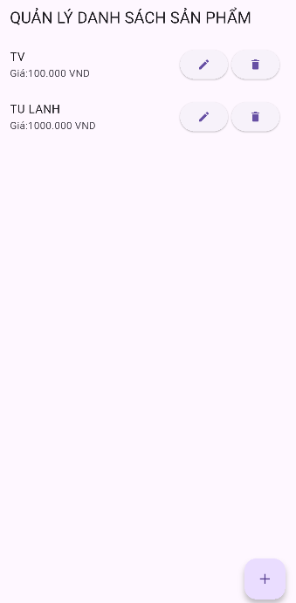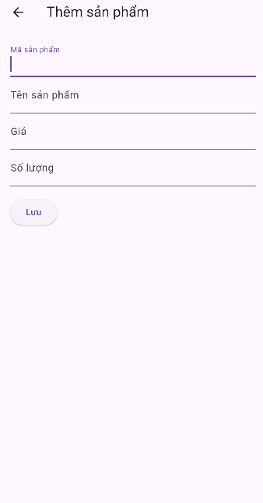
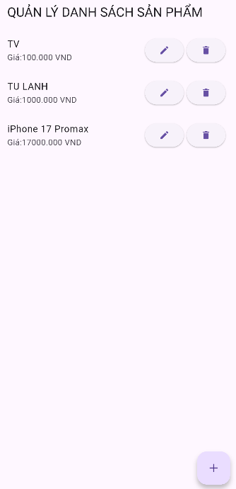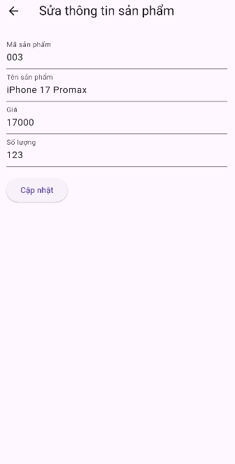
- Drift và so sánh ưu nhược điểm khi Migate to Drift:
  - Drift là gì?
- Drift (trước đây gọi là Moor) là một thư viện ORM (Object-Relational Mapping) mạnh mẽ xây dựng trên SQLite. Do đó bản thân nó không thực sự là một cơ sở dữ liệu.

  - Migate to Drift:
- Lý do nên chuyển sang Drift:
- Drift cung cấp thêm nhiều tính năng vượt trội, đặc biệt khi cơ sở dữ liệu của bạn trở nên phức tạp:
  - Truy cập an toàn về kiểu (Type-safe): Thay vì nhận về List<Map<String, Object?>> và phải tự phân tích (parse) dữ liệu, Drift tự động chuyển đổi kết quả truy vấn thành các lớp Dart (data classes) mà bạn đã định nghĩa, giúp tránh lỗi và tăng tốc độ phát triển.
  - Trình tạo truy vấn (Query builder) hoàn chỉnh: Bạn có thể viết các câu lệnh SQL phức tạp trực tiếp bằng ngôn ngữ Dart, với sự hỗ trợ của trình phân tích tĩnh và tự động hoàn thành (autocomplete) trong IDE.
  - Stream tự động cập nhật: Dễ dàng "theo dõi" (watch) một truy vấn. Bất cứ khi nào dữ liệu liên quan đến truy vấn đó thay đổi (insert, update, delete), stream sẽ tự động phát ra (emit) danh sách kết quả mới.
  - Hỗ trợ di chuyển (Migration) cơ sở dữ liệu: Drift cung cấp các công cụ hỗ trợ viết và kiểm thử (unit test) các kịch bản di chuyển (thay đổi cấu trúc) cơ sở dữ liệu một cách đáng tin cậy.
  - Hiệu suất cao và đa nền tảng: Hỗ trợ sẵn isolate (cho Flutter) và web worker (cho web) để chạy các tác vụ cơ sở dữ liệu trên một luồng (thread) riêng biệt, tránh làm giật (jank) giao diện người dùng.
  - Hỗ trợ đa phương ngữ (Multi-dialect): Cho phép bạn tái sử dụng mã cơ sở dữ liệu giữa ứng dụng (Flutter) và backend (Dart).
- Các bước chuyển:
B1: Thêm Dependencies vào file pubspec.yaml:
B2: Tạo Lớp Database: Định nghĩa một class AppDatabase, schemaVersion, MigrationStrategy (chiến lược di chuyển):

B3: Chạy Build Runner: trong terminal để Drift tạo file database.g.dart tương ứng.
B4: Tái cấu trúc (Refactor) các hàm CRUD:
- Thực hiện qua các bước: Create Read Read (phản ứng) Update.
- Quá trình tái cấu trúc loại bỏ hoàn toàn mã lặp lại (toMap/fromMap), thay thế các chuỗi dễ lỗi bằng các đối tượng và phương thức được sinh mã, và cung cấp các tính năng mạnh mẽ như stream phản ứng chỉ với một thay đổi nhỏ trong mã.

  - Ưu điểm và nhược điểm:
- Ưu điểm:
- An toàn về kiểu (Type-Safety): Đây là ưu điểm lớn nhất. Drift cung cấp "Type-safe access". Khi truy vấn, bạn nhận về các lớp kết quả (ví dụ: List<User>) đã được định nghĩa rõ ràng. Nếu bạn gõ sai tên cột hoặc kiểu dữ liệu, trình biên dịch sẽ báo lỗi ngay lập tức. (sqflite: Không an toàn về kiểu. Bạn phải tự phân tích dữ liệu Map thô. Mọi lỗi chỉ được phát hiện khi ứng dụng chạy đến đoạn mã đó gây khó khăn cho việc gỡ lỗi).
- Stream tự động cập nhật: qua phương thức .watch(). Bất cứ khi nào dữ liệu thay đổi, stream sẽ tự động phát ra dữ liệu mới, giúp việc cập nhật UI trở nên dễ dàng. (sqflite: Phải tự triển khai thủ công. Nếu muốn UI tự cập nhật, phải tự quản lý state và gọi thông báo cập nhật sau mỗi thao tác CSDL, tốn nhiều công sức và mã lặp lại).
- Viết truy vấn và Giảm mã lặp: Cho phép bạn viết các truy vấn SQL phức tạp bằng Dart (với tự động hoàn thành và kiểm tra lỗi). Nó cũng tự động sinh ra các hàm chuyển đổi fromMap/toMap. (sqflite: Bạn phải viết SQL thô bằng chuỗi (String), rất dễ sai sót. Bạn cũng phải tự viết mã lặp lại để chuyển đổi Map sang đối tượng (Object) và ngược lại cho mọi bảng).
- Hỗ trợ Di chuyển (Migrations): được tích hợp sẵn. Cung cấp các API mạnh mẽ để viết và kiểm tra các bước di chuyển dữ liệu, làm cho việc phát triển lược đồ CSDL trở nên an toàn và dễ quản lý. (sqflite: Chỉ cung cấp callback onUpgrade cơ bản. Toàn bộ logic di chuyển và việc kiểm thử (testing) đều phải thực hiện thủ công, phức tạp và rủi ro hơn khi ứng dụng lớn dần).
- Nhược điểm:
- Phức tạp khi thiết lập: Yêu cầu thiết lập ban đầu phức tạp hơn. Bạn phải cài đặt drift_dev và build_runner, cấu hình lớp DriftDatabase và hiểu về hệ thống sinh mã (code generation). (sqflite: Rất đơn giản, chỉ cần thêm gói sqflite vào pubspec.yaml là có thể mở cơ sở dữ liệu và thực thi SQL thô ngay lập tức).
- Phải build_runner: Mỗi khi thay đổi cấu trúc bảng (schema) hoặc thêm một truy vấn SQL có tên trong file .drift, bạn phải chạy lại lệnh dart run build_runner build. Điều này có thể làm gián đoạn. (sqflite: Không cần , nhanh hơn cho các thay đổi đơn giản vì chỉ cần viết mã và chạy).

- Demo các truy vấn phức tạp, mối quan hệ của SQLite thô (sqflite) và Drift:
  - . Truy vấn JOIN:
Lấy Sản phẩm cùng với Tên Danh mục:
- Yêu cầu: Hiển thị một danh sách sản phẩm, mỗi sản phẩm đi kèm với tên của danh mục tương ứng. Điều này yêu cầu một phép JOIN giữa bảng products và categories.
- Sqflite: cách hiệu quả nhất để thực hiện phép JOIN là sử dụng db.rawQuery để thực thi một câu lệnh SQL thô.
  - Không an toàn kiểu: Toàn bộ câu lệnh là một chuỗi. Một lỗi cú pháp sẽ chỉ được phát hiện khi chạy.
  - Phân tích kết quả thủ công: Kết quả trả về là List<Map<String, dynamic>>, phải tự phân tích Map này để tạo ra các đối tượng Dart.
- Drift: cung cấp hai cách để xử lý JOIN: thông qua API Dart an toàn kiểu hoặc định nghĩa trong tệp .drift.
- Cách 1: Sử dụng API Dart:
- An toàn kiểu: Toàn bộ truy vấn được xây dựng bằng các phương thức và thuộc tính Dart. Trình biên dịch sẽ kiểm tra xem các bảng và cột có tồn tại không và các biểu thức so sánh có hợp lệ về kiểu không.
- Kết quả có cấu trúc: Truy vấn trả về một danh sách các đối tượng TypedResult. Mỗi row trong kết quả chứa dữ liệu từ tất cả các bảng đã JOIN. Dễ dàng trích xuất các đối tượng (Product, Category) bằng phương thức row.readTable(), loại bỏ hoàn toàn việc phân tích Map thủ công.

- Cách 2: Sử dụng tệp:
Tạo tệp queries.drift:
Sau khi chạy build_runner, Drift sẽ tự động sinh ra một phương thức getProductsWithCategoryDrift() trong AppDatabase,
trả về Future<List<ProductWithCategoryViewData>> .

  - . Truy vấn Tổng hợp:
Đếm xem mỗi User có bao nhiêu Todo.
- Sqflite:
- Drift:

4.3. Mối quan hệ Many-to-Many:
Một sản phẩm có thể có nhiều thẻ, và một thẻ có thể được gán cho nhiều sản phẩm.
- Sqflite: Quá trình này khá phức tạp và thủ công:
- Tạo hai bảng mới bằng các câu lệnh CREATE TABLE SQL thô.
- Để thêm một thẻ vào một sản phẩm, cần thực hiện một lệnh INSERT vào bảng product_tags.
- Để lấy tất cả các thẻ của một sản phẩm, cần thực hiện một truy vấn JOIN phức tạp qua ba bảng (products, product_tags, tags).
- Việc cập nhật các thẻ của một sản phẩm (ví dụ: xóa một số thẻ cũ, thêm một số thẻ mới) đòi hỏi nhiều thao tác DELETE và INSERT riêng lẻ, thường phải được bọc trong một transaction để đảm bảo tính nhất quán.
- Drift:
- Định nghĩa bảng: Định nghĩa các bảng Tags và ProductTags bằng các lớp Dart, tương tự như Products và Categories.
- Viết truy vấn:
  - Việc thêm/xóa vẫn là INSERT/DELETE trên bảng ProductTags, nhưng được thực hiện thông qua API an toàn kiểu của Drift.
  - Để lấy một sản phẩm cùng với danh sách các thẻ của nó, viết một truy vấn JOIN phức tạp. Thay vì trả về các hàng bị trùng lặp cho mỗi thẻ, cách hiệu quả là thực hiện hai truy vấn một cách hiệu quả bên trong một transaction: để lấy thông tin sản phẩm và một để lấy tất cả các thẻ liên quan.

- Kiểm tra hiệu năng và tối ưu hóa:
  - Kiểm tra hiệu năng:
- Hiệu năng của một truy vấn cơ sở dữ liệu có thể được chia thành hai phần:
- Thời gian thực hiện: Thời gian mà động cơ cần để tìm và trả về dữ liệu.
- Thời gian Truyền dữ liệu & Ánh xạ: Thời gian cần để chuyển dữ liệu từ lớp native sang Dart và chuyển đổi nó.
- Sqflite:
  - Thời gian thực hiện rất nhanh: Hầu hết thời gian thực thi là thời gian mà chính động cơ SQLite xử lý truy vấn.
  - Thời gian Ánh xạ khá lâu: sqflite trả về dữ liệu dưới dạng List<Map<String, dynamic>>. Việc này rất nhanh. Tuy nhiên, tốn thời gian viết mã Dart để lặp qua danh sách này và chuyển đổi từng Map thành đối tượng.
  - Thao tác hàng loạt: Nếu bạn INSERT 10.000 hàng bằng cách gọi db.insert() 10.000 lần trong vòng lặp for, hiệu năng sẽ cực kỳ tệ. Mỗi lệnh insert tốn rất nhiều thời gian ghi đĩa (I/O).
- Drift:
- Thời gian thực hiện gần như ngay lập tức: Nếu dùng Dart query builder, Drift mất một vài micro giây (µs) để dịch mã Dart đó thành chuỗi SQL.
- Thời gian Ánh xạ nhanh: Drift tự động chuyển đổi List<Map> thành List<User>.
- Thao tác hàng loạt: Hiệu năng tương tự sqflite. Drift cũng cung cấp API db.batch() để gộp các thao tác ghi vào một giao dịch duy nhất.
  - Tối ưu hóa:
- Tối ưu hóa SQLite Chung (Áp dụng cho cả hai):
- Sử dụng Giao dịch (Transactions): Luôn luôn sử dụng batch hoặc transaction khi thực hiện nhiều thao tác liên tiếp. Đây là tối ưu hóa quan trọng nhất. Nó giảm I/O đĩa từ N lần ghi xuống còn 1 lần ghi duy nhất.
- Sử dụng Index: hãy tạo một INDEX trên các cột đó để dễ dàng lọc và sắp xếp. Nếu không sử dụng, SQLite phải thực hiện quét toàn bộ bảng, việc này cực kỳ chậm khi dữ liệu lớn lên.
- Tránh SELECT : Chỉ truy vấn các cột khi thực sự cần. Việc này giảm lượng dữ liệu phải đọc từ đĩa và truyền qua cầu nối Native-to-Dart.
- Cấu hình PRAGMA: Sử dụng chế độ journal_mode = WAL để cải thiện hiệu suất bằng cách cho phép các thao tác đọc và ghi diễn ra đồng thời.
- Tối ưu hóa Cụ thể cho sqflite:
- Sử dụng db.batch(): là API quan trọng nhất để tối ưu hóa ghi hàng loạt.
- Sử dụng API noResult: Khi thực hiện INSERT/ UPDATE và không quan tâm đến kết quả trả về hãy sử dụng rawInsert hoặc executeUpdate thay vì rawQuery để tránh thời gian tạo Map không cần thiết.
- Tối ưu hóa Cụ thể cho Drift:
- Chạy trên luồng riêng: Mặc định, các truy vấn chạy trên luồng chính của Flutter. UI của bạn sẽ bị treo trong thời gian truy vấn, gây ra giật lag. Thay vào đó, hãy khởi tạo cơ sở dữ liệu của mình trên một Isolate (luồng) nền chỉ bằng vài dòng mã.
    - Kết quả: Mọi truy vấn (select, insert, update, delete) sẽ tự động chạy trên luồng nền. Luồng chính của Flutter không bao giờ bị chặn. Hiệu năng của ứng dụng tăng lên 100% vì UI luôn mượt mà.

Tài liệu tham khảo:
[1] Drift Docs (Isolates): https://drift.simonbinder.eu/docs/advanced-features/isolates/
[2] SQLite Home Page: https://sqlite.org/
[3] Stack Overflow: https://stackoverflow.com/questions/56464953/flutter-sqflite-one-to-many-relationship-setup
[4] Flutter Performance Optimization: https://medium.com/@trrev2021/flutter-performance-optimization-best-practices-techniques-e614b84df7eb
[5] Làm việc với cơ sở dữ liệu SQLite-CRUD: https://hanam88.com/kho-tai-lieu/63/282/flutter-can-ban-lam-viec-voi-co-so-du-lieu-sqlite-crud.html

